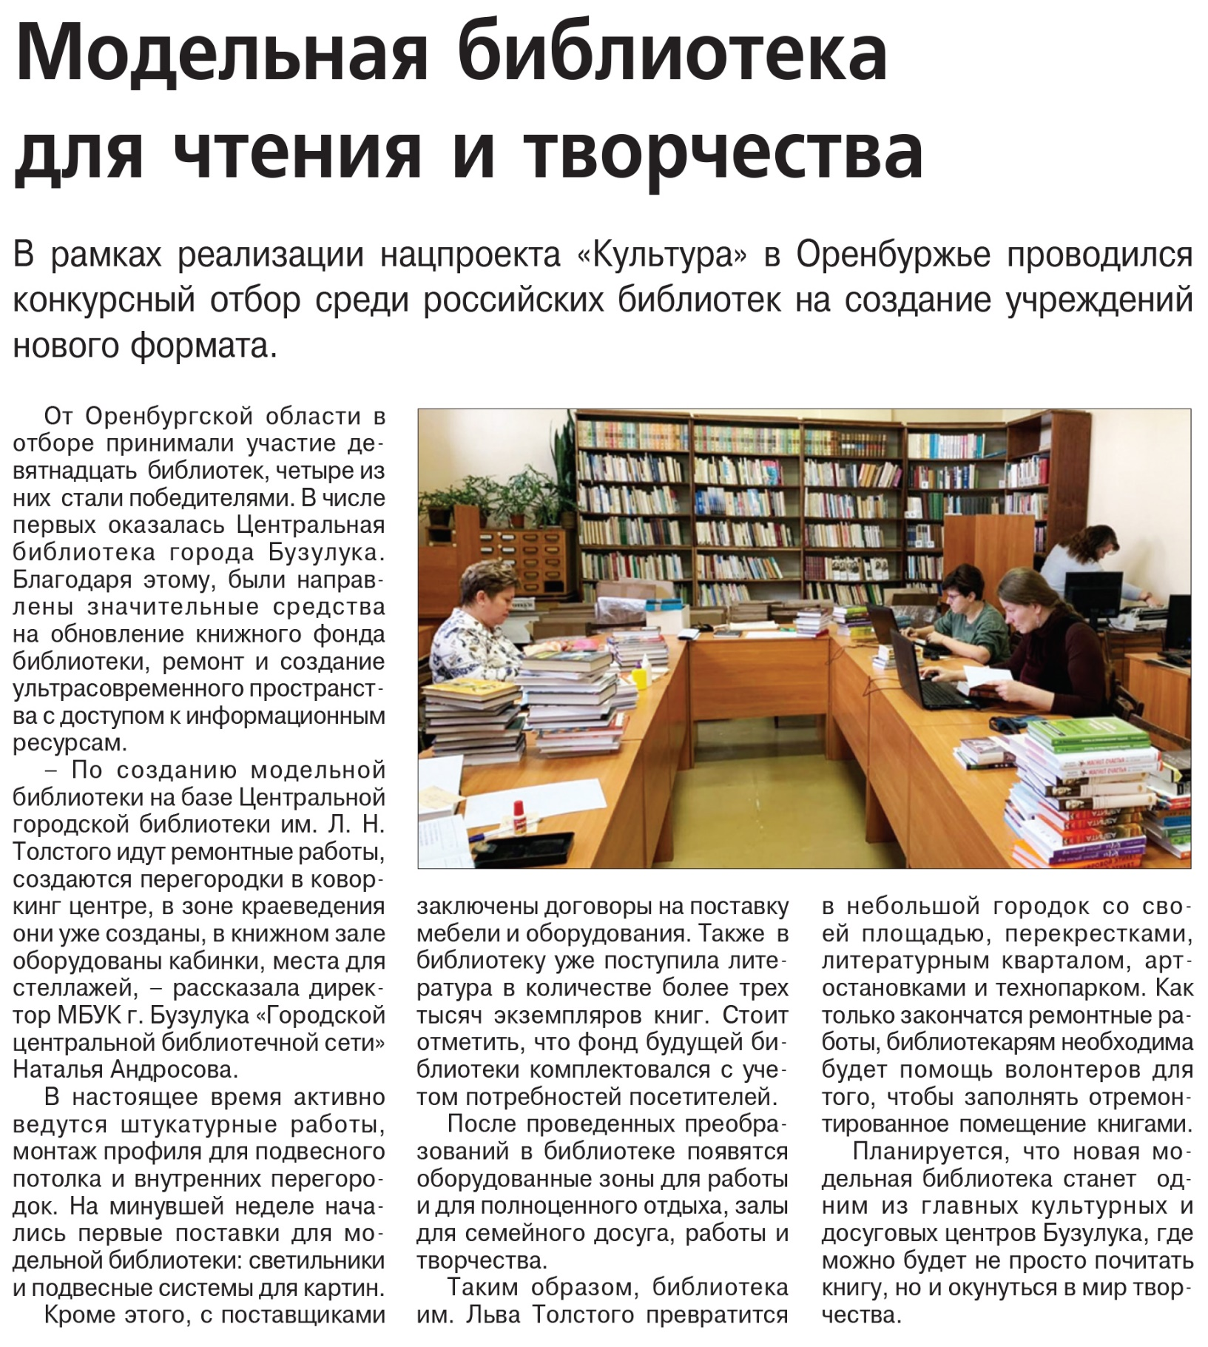

**Модельная библиотека для чтения и творчества // Наш Бузулук. – 2020. – 21 октября. – С. 2.**